

Komentář k makroekonomickému
vývoji ovlivňujícímu registrace
osobních automobilů v ČR
Expertní pohled
PricewaterhouseCoopers
Česká republika
8
.
dubna
202
6
V prvním čtvrtletí roku 2026 bylo v ČR registrováno 60 552 nových osobních automobilů – meziročně se jedná o nárůst o 1,5 %.

Počet registrací nových osobních automobilů Klíčové faktory minulého období
• Česká ekonomika ve čtvrtém čtvrtletí 2025 meziročně vzrostla o 2,6 %, což
60 552 představuje nejrychlejší tempo za poslední čtyři roky. Růst byl podpořen
především spotřebou domácností a dále investicemi.
- Průměrné hrubé mzdy vzrostly meziročně o 7,4 % na 52 283 Kč, reálné mzdy o 5,1 %. Tento vývoj znamená, že růst mezd převyšuje inflaci a v Q1 2026 podporuje zvýšení kupní síly domácností, což se příznivě promítlo do
poptávky po nových automobilech.
- Inflace se drží v tolerančním pásmu ČNB, v únoru 2026 dosáhla 1,4 %. Bankovní rada ČNB ponechala 2T repo sazbu na úrovni 3,5 %.
59,686
60,552
Q1 2025
Q1 2026
+1
,5%
- Důvěra spotřebitelů v ekonomiku dosáhla v březnu 2026 hodnoty 110,4, což je nad dlouhodobým průměrem. Stabilizovaná důvěra se pozitivně promítla do ochoty domácností pořizovat nové vozy i do investic firem do obnovy vozových parků.
- V Q1 2026 došlo ke kvartálnímu snížení tržního podílu jak hybridních vozidel (na 24,0 %), tak plně elektrických vozidel BEV (na 5,6 %), přičemž tento vývoj byl způsoben zvýšeným zájmem o vozidla s naftovým pohonem, zejména díky silné modelové nabídce skupiny VW Group.
Zdroj: SDA, analýza PwC
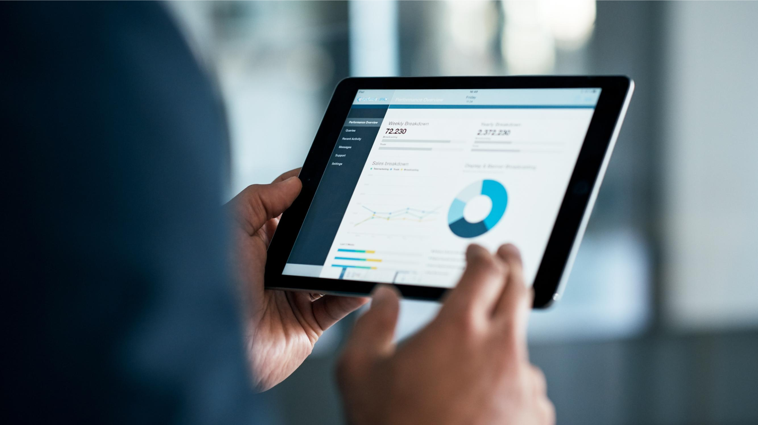
Makroekonomický
vývoj

Česká ekonomika ve čtvrtém čtvrtletí roku 2025 meziročně rostla nejrychleji za poslední čtyři roky, a to o 2,6 %.

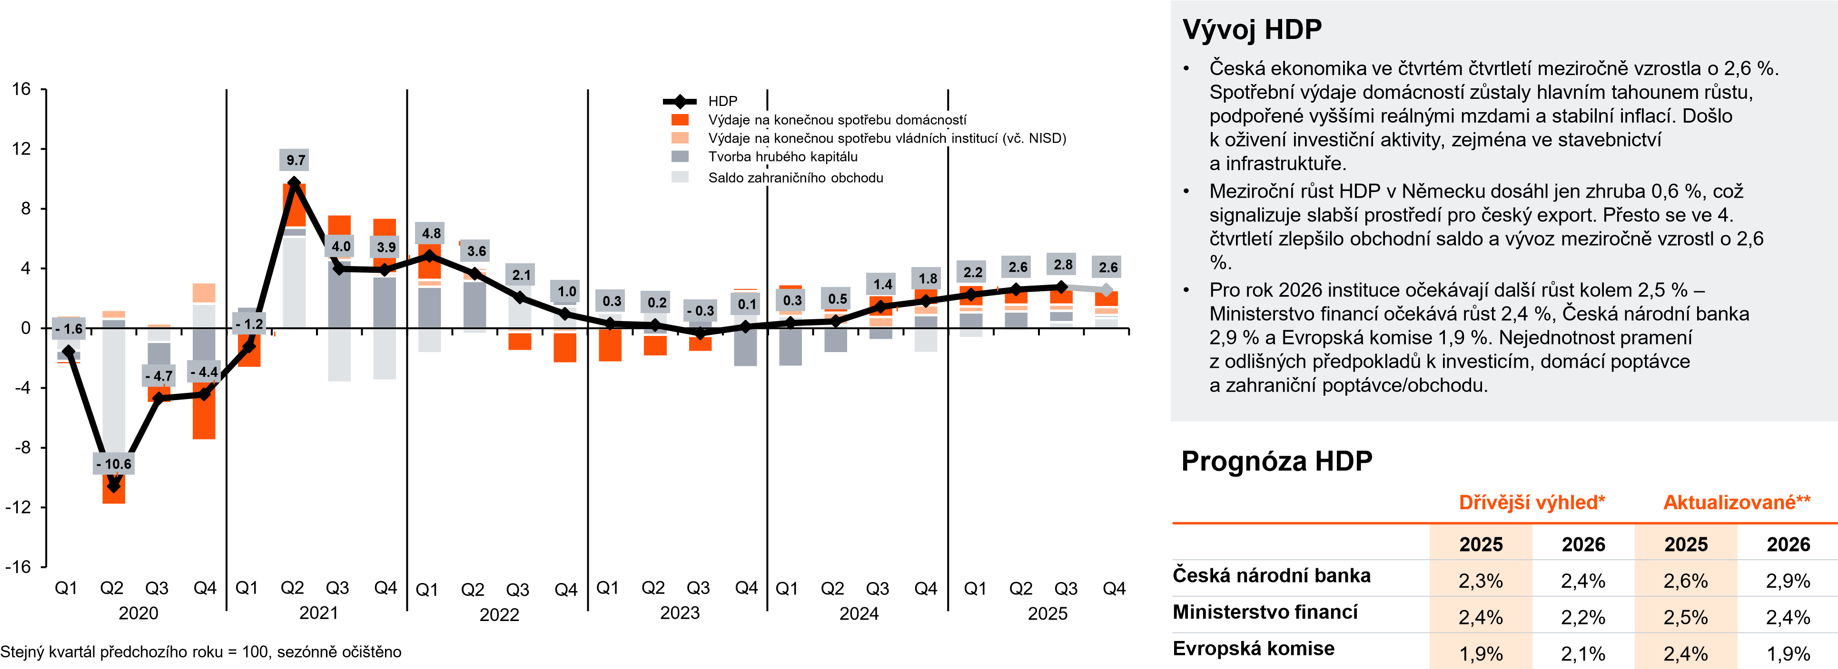
Vývoj HDP a jeho výdajových složek [objemové indexy, meziroční růst, příspěvky v p.b., HDP v %]
Po vyloučení dovozu pro konečné užití Zdroj: ČSÚ, ČNB, EK, analýza PwC

Poznámka: *z Q4 2025, **z Q1 2026
Mírné cenové tlaky a opatrné nastavení měnové politiky zlepšují finanční podmínky a podporují kupní sílu spotřebitelů i firem.
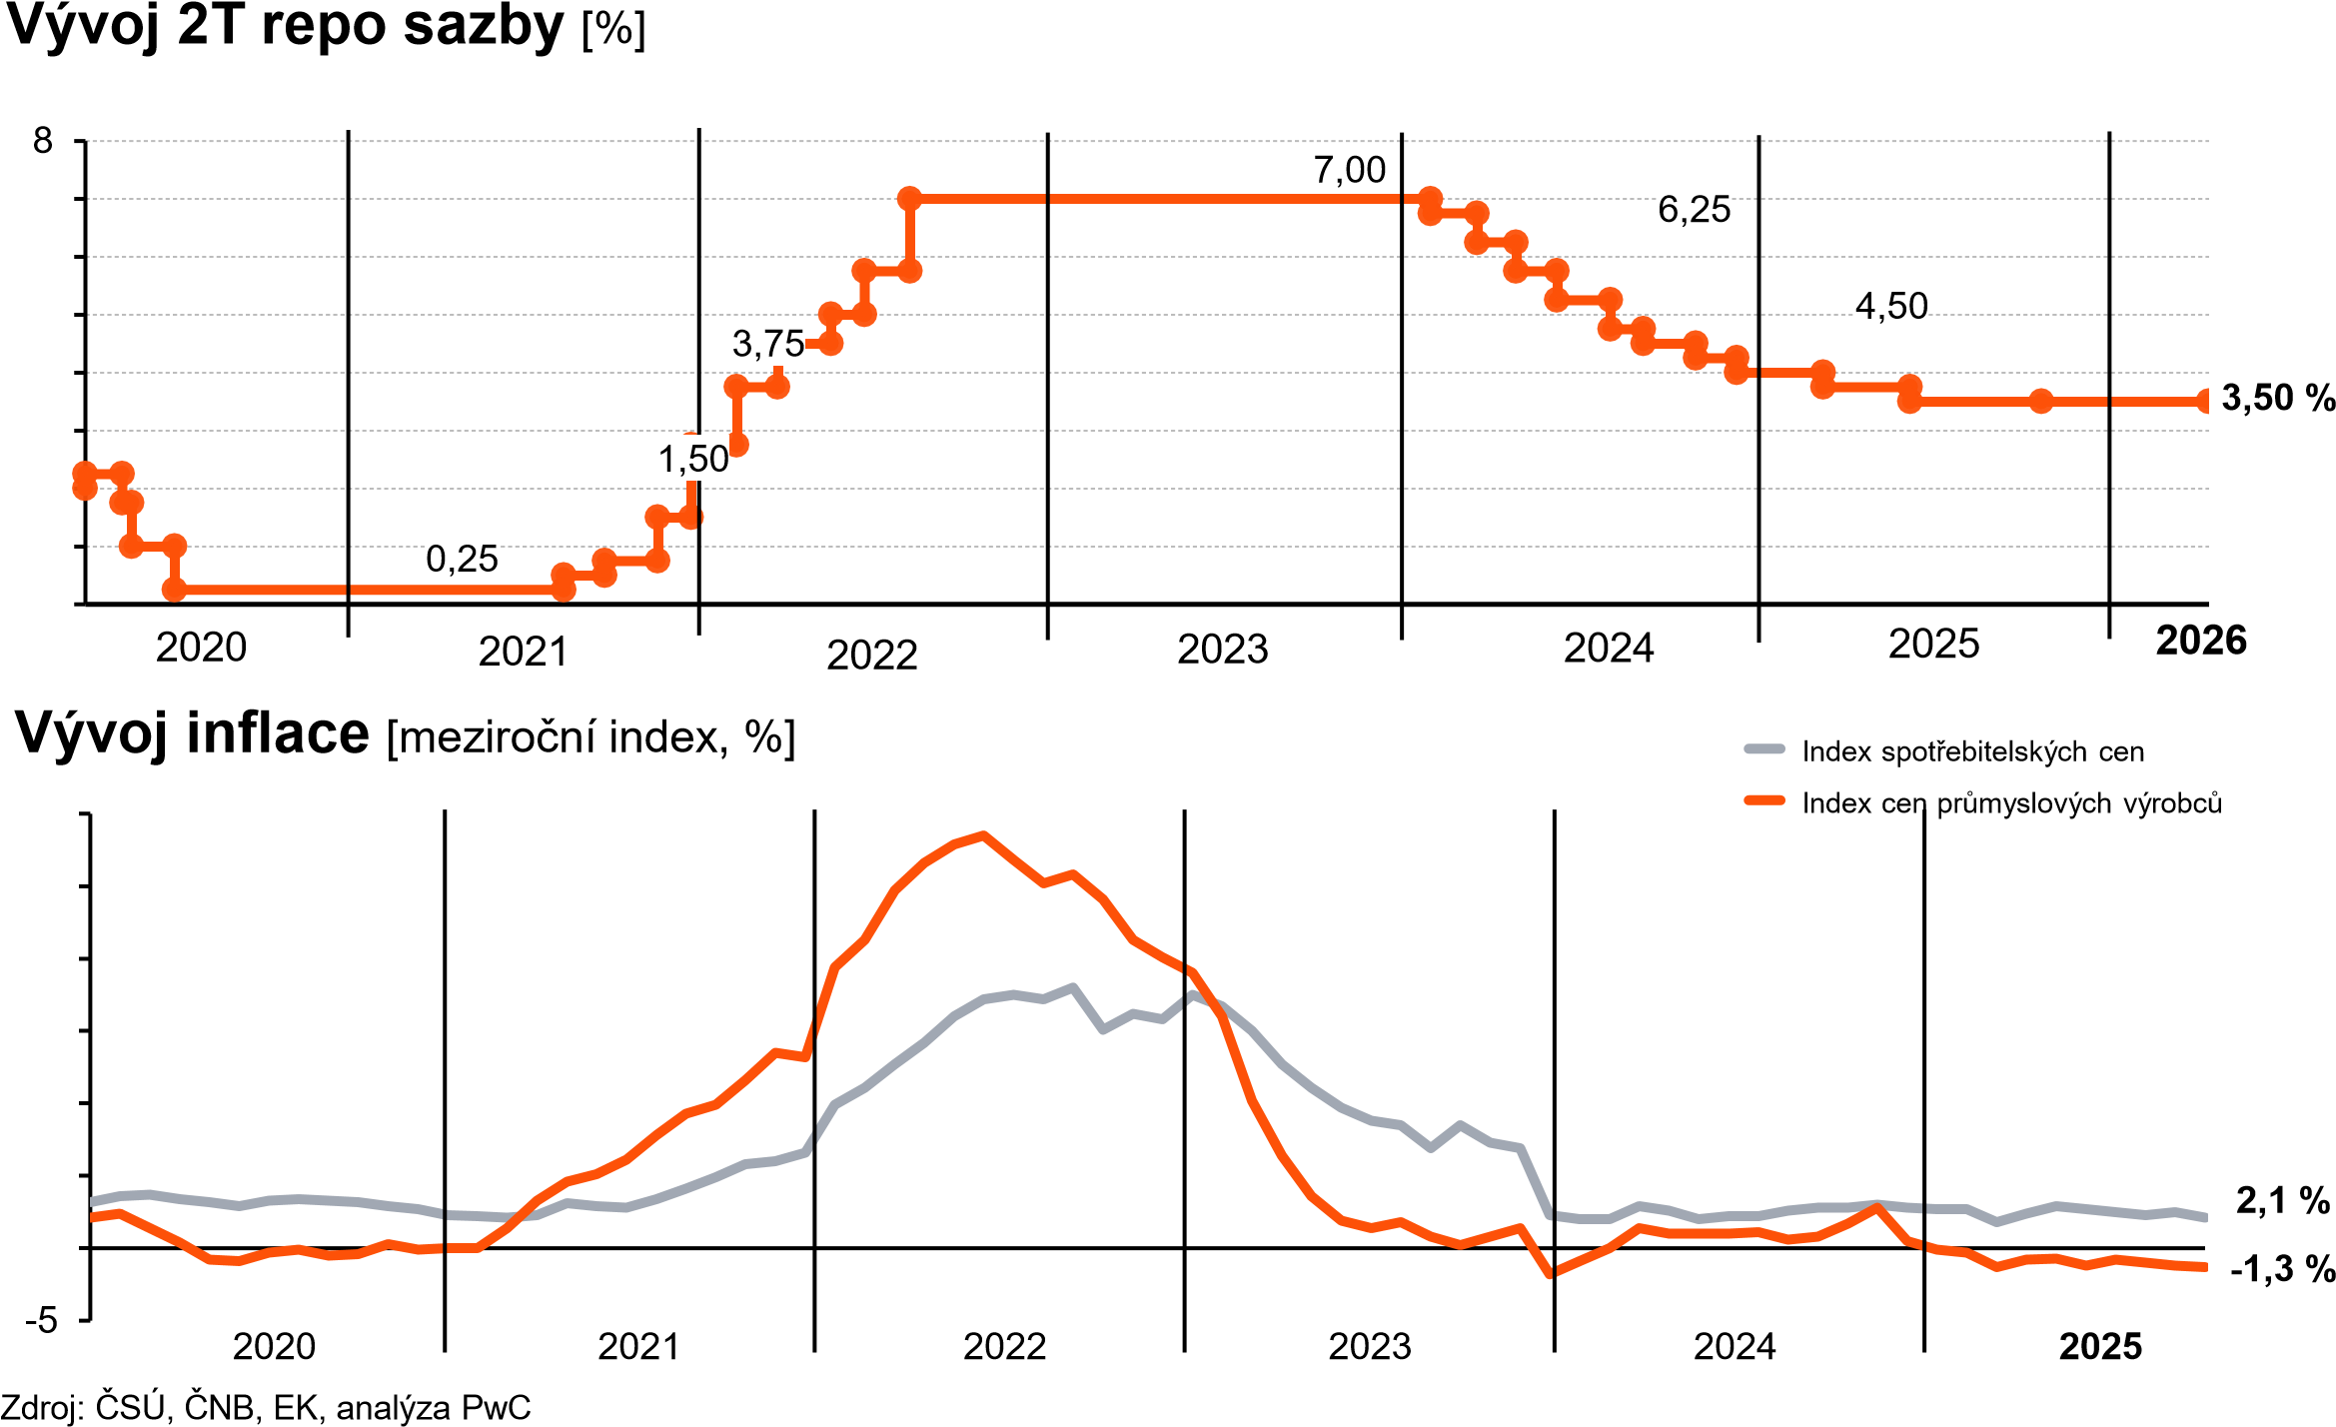
7
6
5
2T repo sazba
- Bankovní rada ČNB na svém prosincovém jednání rozhodla o ponechání sazby na stávající úrovni, a to na 3,50 %. Důvodem je snaha zajistit, aby se inflace dlouhodobě stabilizovala mírně nad 2 %.
- Relativně vyšší sazby tlumí úvěrovou aktivitu, a tím i firemní investice a část spotřeby domácností, což se může promítat i do poptávky po nových vozech.
Inflace
- Meziroční index spotřebitelských cen se od léta držel nad
2 %, tedy v tolerančním pásmu ČNB. Po říjnovém růstu na 2,5 % inflace klesla až na 1,4 % v únoru 2026.
- Ceny průmyslových výrobců pokračují ve výrazném meziročním poklesu a k únoru 2026 se hodnoty přiblížily úrovni -2,9 %.
- Hlavním důvodem poklesu cen výrobců je zejména pokles ceny energií, zboží krátkodobé spotřeby a meziproduktů.
4 3 2
1
0
30
25
20
15
10
5
0
Ve čtvrtém čtvrtletí roku 2025 meziročně rostly průměrné hrubé i reálné mzdy, a to o 7,4 %, respektive 5,1 %. Nezaměstnanost ve čtvrtém čtvrtletí meziročně vzrostla na 4,8 %.
Mzdy
- Ve čtvrtém čtvrtletí 2025 vzrostla průměrná hrubá mzda meziročně o 7,4 % na 52 283 Kč. Reálné mzdy se zvýšily o 5,1 %, což znamená, že růst mezd překonal inflaci a přispěl k vyšší kupní síle domácností.
- Růst reálných mezd zvyšuje kupní sílu domácností a podporuje oživení spotřeby, včetně poptávky po autech.
Nezaměstnanost
- Nezaměstnanost ve čtvrtém čtvrtletí 2025 meziročně vzrostla o 0,7 p.b. na 4,8 %. Tento vývoj může souviset s koncem sezónních prací např. v zemědělství, stavebnictví a cestovním ruchu a dále pak k celkovému ochlazení trhu práce, kdy jsou firmy opatrnější při nabírání nových zaměstnanců.
- Zaměstnanost ve zpracovatelském průmyslu dlouhodobě klesá, což je zapříčiněno poklesem zahraniční poptávky a snahou firem optimalizovat náklady.

Hrubá mzda [Kč]
52,283
0
10,000
20,000
30,000
40,000
50,000
60,000
+7
,4%
2020 2021 2022 2023 2024 2025
Nezaměstnanost [meziroční index, %]
Zdroj: ČSÚ, MPSV, analýza PwC
0
1
2
3
4
5
6
+0
,
7
p.b
.
202
0
202
1
202
2
202
3
202
4
4
,8
%
202
5
Průmysl mírně roste. Průmyslová produkce meziročně vzrostla o 4,2 % a nové průmyslové zakázky o 10,3 %, zakázky do výroby motorových vozidel o 4,0 %.
Průmysl
- Ve čtvrtém čtvrtletí roku 2025 celková průmyslová produkce meziročně vzrostla o 4,2 %, přičemž k růstu přispěl zejména zpracovatelský průmysl. Zároveň výroba motorových vozidel po minuloročním poklesu vzrostla, a to meziročně o 2,2 %.
- Objem celkových nových průmyslových zakázek výrazně vzrostl o 10,3 %, přičemž zakázky do výroby motorových vozidel zaznamenaly nárůst o 4,0 %.
- K růstu celkových průmyslových zakázek ve 4. čtvrtletí 2025 přispěla také výroba motorových vozidel, kdy zejména v listopadu a prosinci patřil automobilový průmysl mezi odvětví podporující růst produkce i nových zakázek, přičemž růst zakázek byl tažen především zahraniční poptávkou, zatímco tuzemské zakázky zůstávaly utlumené.

Průmyslová produkce [meziroční index]
0
50
100
150
200
104,2
102,2
2020
2021
2022
2023
2024
2025
Index průmyslové produkce celkem
Index výroby motorových vozidel (kromě motocyklů)

Nové průmyslové zakázky [meziroční index]
0
50
100
150
200
104,0
110,3
Nové průmyslové zakázky celkem
Nové průmyslové zakázky do výroby motorových vozidel (kromě motocyklů)
Zdroj: ČSÚ,
AutoSAP
, analýza PwC
2020
2021
2022
2023
2024
2025
Spotřebitelská důvěra v ekonomiku převyšuje dlouhodobý průměr. Kurz koruny vůči euru na začátku roku posílil na 24,44 CZK/EUR.
Důvěra v ekonomiku
- Po období kolísání se důvěra spotřebitelů i podnikatelů na začátku roku 2026 stabilizovala. V březnu 2026 dosáhla podnikatelská důvěra 100,4, zatímco důvěra spotřebitelů vzrostla na 110,4, výrazně nad dlouhodobým průměrem.
- Podnikatelé hodnotí ekonomickou situaci převážně neutrálně až mírně pozitivně. Po poklesu na konci roku 2025 se důvěra v 1Q 2026 pohybovala kolem dlouhodobého průměru.
- Spotřebitelská důvěra zůstává na začátku roku 2026 výrazně nadprůměrná, což odráží lepší očekávání domácností ohledně ekonomického vývoje i vlastní finanční situace.
Kurz EUR/CZK
- V roce 2025 koruna postupně posilovala vůči euru; tento trend pokračoval i na začátku roku 2026. V březnu 2026 se kurz pohyboval kolem 24,44 CZK/EUR.
- Po eskalaci konfliktu s Íránem došlo k oslabení koruny v důsledku zvýšené geopolitické nejistoty a rizikové averze investorů.
- Oslabující koruna zvyšuje konkurenceschopnost exportérů a zvyšuje jejich korunové výnosy. Prognóza ČNB (02/2026) očekává pro rok 2026 průměr 24,4 CZK/EUR.

Důvěra v ekonomiku [bazický index]
100,4
110,4
20
40
60
80
100
120
140
160
Indikátor důvěry
–
podnikatelé
spotřebitelských cen
Indikátor důvěry
–
spotřebitelé
202
0
202
1
202
2
202
3
202
4
202
5
202
6
Dlouhodobý průměr (2003-2024) = 100, sezónně očištěno

Vývoj směnného kurzu EUR/CZK [měsíční průměry]
202
0
202
1
202
2
202
3
202
4
,
24
44
22
23
24
25
26
27
28
202
5
Zdroj: ČSÚ, analýza PwC
2026

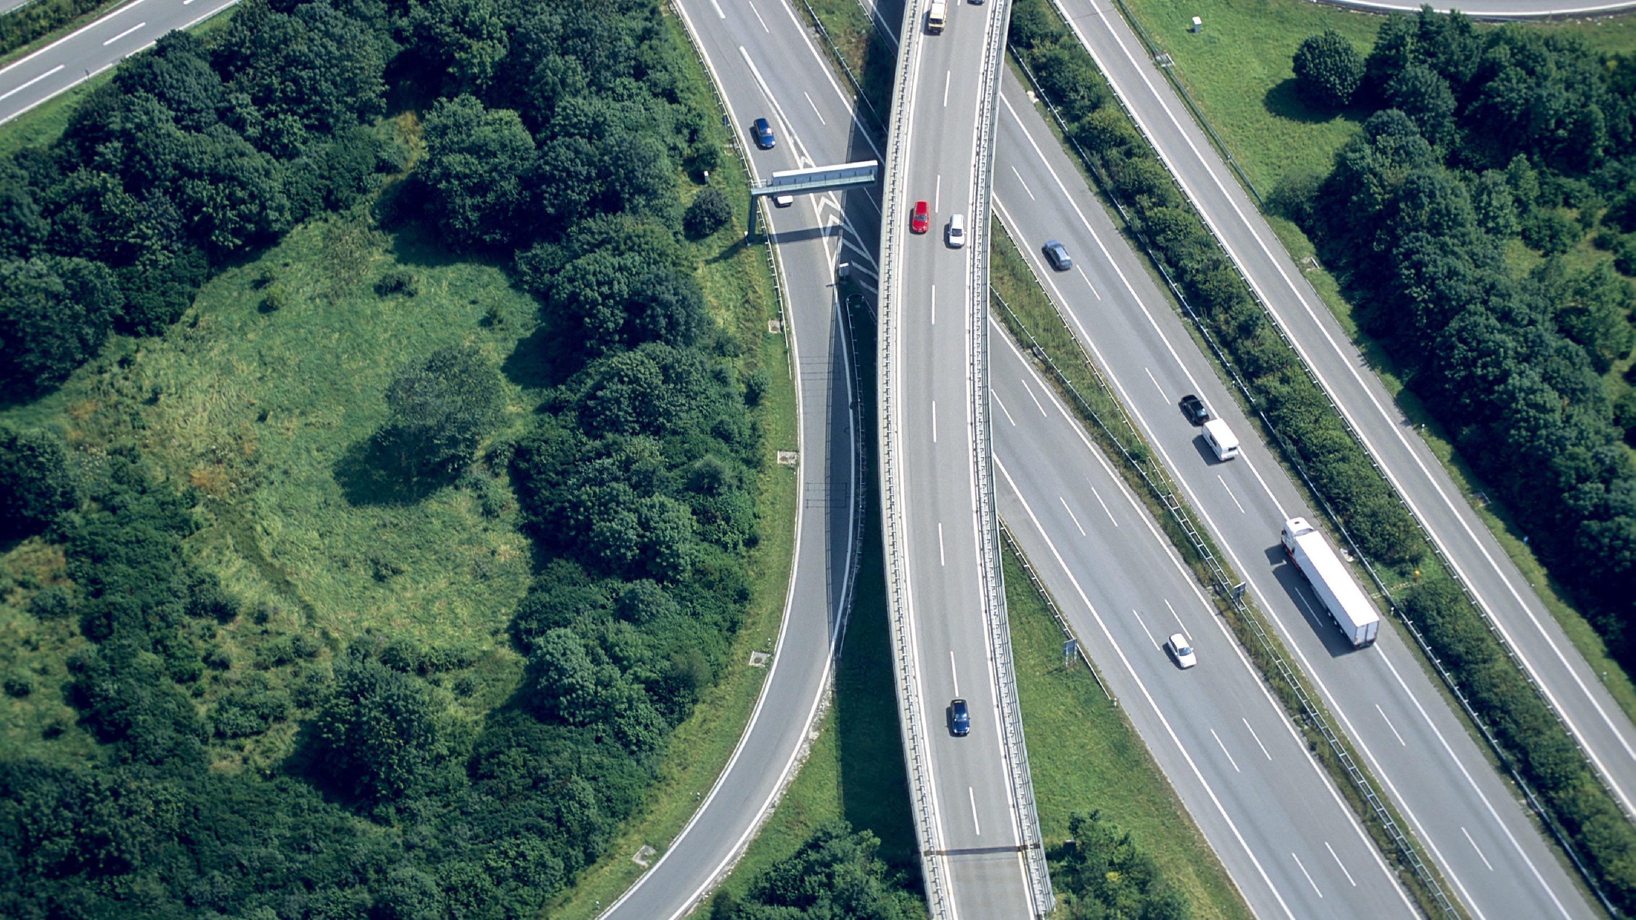
Registrace vozidel
v České republice
V prvním čtvrtletí roku 2026 bylo registrováno 60 552 nových osobních automobilů, což značí 1,5% nárůst oproti předchozímu roku.
Registrace osobních automobilů
- V prvním čtvrtletí roku 2026 bylo registrováno 60 552 nových osobních automobilů, což značí 1,5% nárůst oproti předchozímu roku.
- Pozitivní vývoj v prvním čtvrtletí podpořily zejména měsíce únor a březen 2026, kdy registrace meziročně vzrostly o 4,6 % a 6,0 %.
- Očekáváme, že pozitivní momentum se bude projevovat v registracích i nadále, neboť objednávky vznikají většinou několik měsíců před registrací.

Vývoj počtu registrací nových osobních automobilů
60,552
,3%
26
,9%
26
2020
23
,9%
30
,6%
,7%
23
,8%
21
2021
,7%
24
26
,8%
23
,4%
,1%
25
2022
25
,4%
,7%
26
,5%
23
,3%
24
24
,7%
24
,9%
,6%
26
,8%
22
,7%
25
2024
,0%
24
25
,3%
24
,0%
26
,6%
2025
2026
22
,1%
202
971
206
876
192
087
221
422
231
600
248
719
2023
Q1
Q2
Q3
Q4
Q1 202
6

Vývoj počtu registrací nových osobních automobilů v Q1 2026
19,347
17,773
22,566
59,686
18,043
18,591
23,918
60,552
Leden 2025
-
2026
Únor 2025
-
2026
Březen 2025
-
2026
Q1 2025
-
2026
-
6
,7%
,6%
+4
+6
,0%
,5%
+1
2025
2026
Registrace vozů dle pohonu
- Hybridy jsou stabilně rostoucí kategorií mezi všemi pohony a v prvním čtvrtletí roku 2026 dosáhly rekordního podílu 24,0 %. Plug-in hybridy (PHEV) dosáhly 4,6 %.
- Plně elektrická vozidla (BEV) ve 1. čtvrtletí 2026 dosáhla podílu 5,6 %, což představuje meziroční nárůst z 5,2 %.
- Podíl automobilů s čistě benzínovým motorem dále klesá a v prvním čtvrtletí roku 2026 dosáhl 44,6 %, oproti tomu podíl automobilů s naftovým motorem netypicky meziročně výrazně vzrostl na 19,4 %.
- Růst tržního podílu naftového pohonu byl způsoben primárně zvýšením tržního podílu Škody a VW, kde dominovaly dieselové pohonné jednotky.
Elektrifikované vozy (BEV, PHEV a hybridy) se podílejí zhruba třetinou na nových registracích, přičemž BEV v prvním čtvrtletí dosáhly 5,6 % a hybridy 24,0 %.
Podíl druhů pohonu registrovaných nových osobních automobilů

[
%
]
0
5
10
15
20
25
30
35
40
45
50
55
60
65
70
75
80
85
90
95
100
Benzín
–
4
4
,
6
%
Nafta
–
19
,4 %
BEV
–
,6 %
5
PHEV
–
4
,6 %
Hybridy
–
2
4
,
0
%
CNG + LPG
–
1
,
8
%
Ostatní
–
0
,
0
%
Q1 Q2 Q3 Q4 Q1 Q2 Q3 Q4 Q1 Q2 Q3 Q4 Q1 Q2 Q3 Q4 Q1 Q2 Q3 Q4 Q1 Q2 Q3 Q4 Q1
2020 2021 2022 2023 2024 2025 2026
Provozovatelé automobilů upřednostňují větší vozy – kategorie SUV a terénní tvoří téměř 55 % všech registrací.
Registrace vozů dle obchodních tříd
- SUV a terénní vozy tvoří největší podíl na trhu s novými osobními automobily a tento podíl stále narůstá – v prvním čtvrtletí roku 2026 dosáhl 54,9 %.
- Naopak nejméně populárními vozy jsou malé vozy, jejichž podíl se v průběhu posledních let stále propadá až na současných 7,9 %. Potvrzuje se trend, kdy zákazníci upřednostňují větší osobní vozy.
- Podíly nižší střední a střední třídy na trhu s novými automobily klesají pozvolně, z 17 % na 13 % a z 15 % na 10 % mezi lety 2020 a prvním čtvrtletí roku 2026. Tento trend naznačuje stabilní, ale ne dramatickou změnu v preferencích spotřebitelů.
- Podíl MPV na registracích nových automobilů klesl pod 8 %.

Podíl obchodních tříd registrovaných nových osobních automobilů [%]
0
5
10
15
20
25
30
35
40
45
50
55
60
65
70
75
80
85
90
95
100
Malé
–
,9 %
7
Nižší střední
–
12
,6 %
Střední
–
10
,1 %
Vyšší střední
–
3
,8 %
MPV
–
,9 %
7
SUV a terénní
–
,9 %
54
Ostatní
–
,8 %
2
Q1
Q2
Q3
Q4
Q1
Q2
Q3
Q4
Q1
Q2
Q3
Q4
Q1
Q2
Q3
Q4
Q1
Q2
Q3
Q4
Q1
Q2
Q3
Q4
Q1
2020 2021 2022 2023 2024 2025 2026

Automotive je pod tlakem změn: strukturální transformace a geopolitická krize přetvářejí podmínky pro registrace v ČR.

Vliv na

Strukturální krize automotivu registrace OA
1
- Evropští výrobci čelí hluboké strukturální krizi – regulační, 4 technologické, nákladové i odbytové
- Současná geopolitická situace obtížnou situaci ještě prohlubuje tím, že klíčová mimoevropská odbytiště prudce klesají (Čína, Blízký východ), byly narušeny logistické cesty a poptávka na EU úrovni nedosahuje předcovidové úrovně

Nejistota změn v regulaci
2
- Zákaz prodeje ICE v EU pro rok 2035 byl revidován, ale pouze 5 částečně. Je pravděpodobné, že aktuální stav legislativy bude muset být ještě znovu přehodnocen.
- Legislativní a z ní vyplývající technologická nejistota vytvářejí z hlediska výrobců obtížnou situaci, kdy musí investovat zdvojeně až ztrojeně do současných i do několika potenciálních budoucích technologií.

Ceny pod tlakem: energie, cla a obchodní války
3
Prudce rostoucí ceny energií a extrémní geopolitická rizika výrazně zvyšují 6 náklady výrobců i dodavatelů napříč celým hodnotovým řetězcem.
- Slabá poptávka v EU nevytváří dobré podmínky pro navyšování cen automobilů, ale nákladová struktura si zdražení vynutí, a to ještě v roce 2026.
- Riziko stagflace a potenciálně rostoucí úrokové sazby mohou znamenat pokles odbytu v ČR.
Zdroj: SDA, AutoSAP, Trax Tech, ACEA, Eurostat, analýza PwC
Vliv na

Kolaps odbytu evropských značek v Číně registrace OA
- Porsche, Audi, BMW i Mercedes čelí značnému poklesu odbytu v Číně, která dlouhodobě byla jejich největším trhem. Škoda Auto čínský trh úplně opouští.
- Automobilky se tak musí zaměřovat na nové trhy, což je zvláště pro prémiový segment extrémně obtížné vzhledem k tomu, že zkolaboval trh na Blízkém východě. Toto může znamenat zvýšenou vůli zvyšovat prodeje v EU.

Nová pravidla pro čínské výrobce na domácím trhu
• Čínský regulátor zvyšuje tlak na místní hráče, aby neprodávali vozidla pod nákladovou cenou, což komplikuje jejich lokální odbyt a může zvyšovat tlak na export čínských vozidel do celého světa.

Český autoprůmysl odolává, elektrifikace za plány zaostává
- Podíl BEV na českém trhu (5,6 %) však výrazně zaostává za západoevropským průměrem.
- Na začátku roku 2026 registrace nových OA za leden–únor meziročně mírně klesly o 1,3 %, zatímco hybridní a plug-in hybridní segmenty dále posilují.
I přes prudké zhoršení mezinárodní situace vidíme poptávku pro rok
2026 stále optimisticky.

Faktory ovlivňující poptávku
- Příznivé makroekonomické prostředí v ČR v Q1 2026 trvalo i nadále, ale situace se prudce zkomplikovala začátkem války v Íránu
- Objednávky min. do poloviny roku již byly učiněny a tak negativní vliv se v číslech projeví zejména ve druhé polovině roku
- Náhlá ekonomická nejistota a prudký nárůst cen paliv budou mít negativní vliv na poptávku po vozidlech ve zbytku roku 2026
- Riziko stagflace, ekonomického fenoménu, který se v západním světě neobjevil od 70. let, může znamenat zvyšování úrokových sazeb, což bude dále podvazovat poptávku

Faktory ovlivňující nabídku
- Nedostatek dílů a materiálů bude znamenat extrémní tlak na náklady výrobců, kteří budou muset zdražit
- Riziko vyšších úrokových sazeb bude podvazovat poptávku zejména po operativním leasingu
- Nejistota zůstatkových hodnot může zdražovat cenu operativních leasingů, které jsou stále populárnější metodou prodeje osobních aut
- Hrozící nedostatek součástek může omezovat dostupnost produkce některých značek

V Q1 2026 došlo k
netypickému vývoji
–
klesl
tržní podíl hybridů a díky
VW Group vzrostl podíl
naftového pohonu.
Michal
Razim
Senior Manager
Strategy
, PwC
Vypuknutím války v Íránu se
další odbyt na trhu v ČR stává
velmi nejistým. Půlka
objednávek ale již byla učiněna,
Pavel Štefek
Automotive
Partner
Assurance
, PwC
takže jsme stále optimističtí.
Prognózu pro rok 2026 očekáváme
250 – 260 tisíc Registrací nových osobních automobilů

Pavel Štefek
+420 731 635 081 pavel.stefek@pwc.com
pwc.com
Michal Razim
+ 420 731 503 653 michal.m.razim@pwc.com
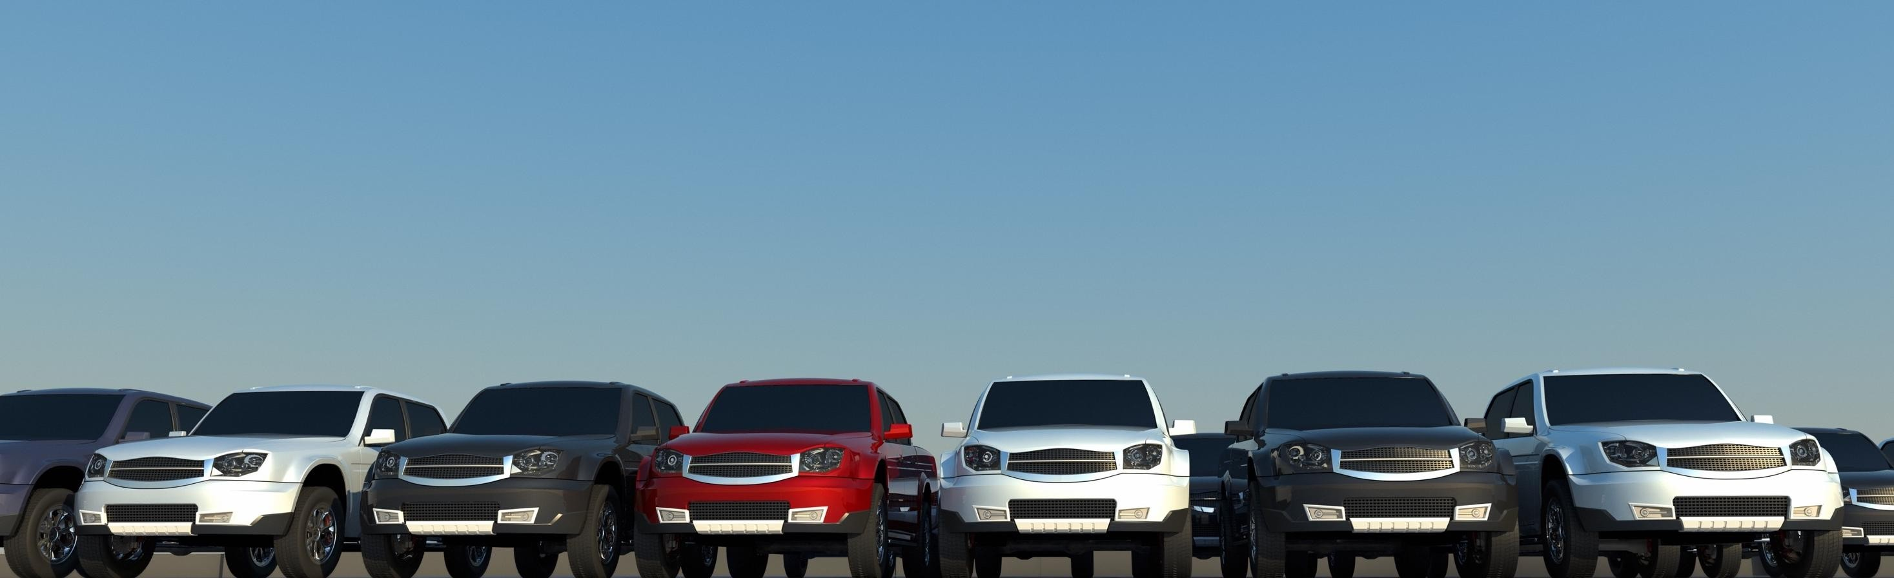
© 2026 PricewaterhouseCoopers Česká republika, s.r.o. Všechna práva vyhrazena.
„PwC“ je značka, pod níž členské společnosti PricewaterhouseCoopers International Limited (PwCIL) podnikají a poskytují své služby. Společně tvoří světovou síť společností PwC. Každá společnost je samostatným právním subjektem a jednotlivé společnosti nezastupují síť PwCIL ani žádnou jinou členskou společnost. PwCIL neposkytuje žádné služby klientům. PwCIL neodpovídá za jednání či opomenutí jednotlivých společností sítě PwC, ani nemůže kontrolovat výkon jejich profesionální činnosti či je jakýmkoli způsobem ovlivňovat.

